Presseinformation

Pumpenantriebe im Sonderformat

Menzel Elektromotoren hat zwei Pumpenantriebe mit stark verlängerter Verrohrung für die Wasserversorgung in Angola gefertigt. Der Mittelständler beweist sich damit einmal mehr als guter Partner für Antriebslösungen aus einer Hand. Die Pumpen ziehen Wasser aus dem Kwanza-Fluss und transportieren es über eine Strecke von 17 km und 135 Höhenmeter zu einer Wasseraufbereitungsanlage vor den Toren der Hauptstadt Luanda. In der bestehenden Installation sind die Pumpen in den Rohren verbaut und lassen sich nicht deinstallieren. Der Betreiber beauftragte daher komplette Pumpensysteme inklusive Antrieb und Anschlussrohr. Menzel hatte ihm bereits zu anderen Zeiten mit kurzfristig fertiggestellten Ersatzmotoren ausgeholfen. In diesem Fall überzeugte der Motorbauer mit maßgeschneiderten Pumpensystemen, die sich reibungslos gegen die vorhandenen austauschen ließen. Die Fertigung erfolgte bei Pawils Elektromaschinenbau, einem Tochterunternehmen von Menzel. Der Betrieb mit großer handwerklicher und Ingenieurskompetenz beschaffte die Pumpen der richtigen Leistungsklasse, passte die mechanischen Schnittstellen der Installation vor Ort an und montierte sie mit Rohren und den ebenfalls anwendungsspezifisch projektierten Motoren. Die gesamten Einheiten sind jeweils ca. 12 m lang. Die Pumpensysteme haben eine Förderleistung von je 900 m³/min. Die Motoren haben eine Nennleistung von 500 kW, eine Nennspannung von 6000 V und eine Drehzahl von 1475 min⁻¹. Es wurden zunächst zwei vor drei baugleichen Pumpensystemen ersetzt, während die dritte den fortdauernden Betrieb der Wasserversorgung sicherstellte. Nach erfolgreicher Inbetriebnahme erwartet Menzel auch den Auftrag für das dritte System.
Weitere Referenzprojekte für große Pumpenmotoren: https://www.menzel-motors.com/de/pumpen-antrieb/

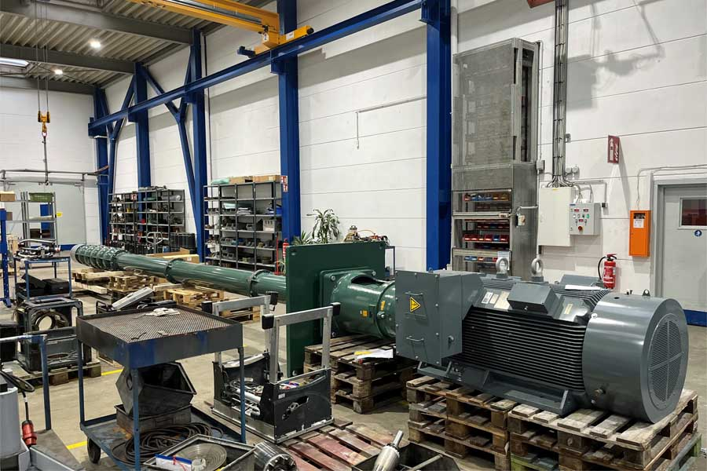
Bild: Menzel fertigte komplette Pumpensysteme mit Antrieb und Anschlussrohren aus einer Hand

Bilder: | pump_motor_w_xl_pipework | Zeichen: | 1693
Dateiname: | 202409002_pm_pumpe_sonderanschluss_de | Datum: | 24.09.2024
Tags: | Pumpenmotoren, Sondermotoren, Pumpenantriebe, Ersatzmotoren
Über Menzel Elektromotoren
Die Menzel Elektromotoren GmbH mit Hauptsitz in Hennigsdorf bei Berlin produziert und vertreibt seit 1927 Elektromaschinen. Der Mittelständler ist auf die Lieferung größerer Elektromotoren inklusive Sonderausführungen innerhalb kürzester Zeit spezialisiert – das Produktspektrum enthält Hoch- und Niederspannungsmotoren, Gleichstrommotoren, Transformatoren sowie Frequenzumrichter. Menzel fertigt Motoren im Leistungsbereich bis über 25 MW und passt lagervorrätige Motoren kurzfristig anwendungsspezifisch an. Um kurze Lieferzeiten zu gewährleisten, unterhält das Familienunternehmen ein großes Lager mit über 20.000 Motoren bis 15 MW. Zu einer hohen Zuverlässigkeit tragen qualifiziertes Engineering, ein erfahrenes Team und moderne Bearbeitungs- und Prüfeinrichtungen bei. Menzel betreibt Niederlassungen in Großbritannien, Frankreich, Italien, Spanien und Schweden und kooperiert weltweit mit zahlreichen Partnern.
Kontakt:  Menzel Elektromotoren GmbH  Mathis Menzel  Am Alten Walzwerk 2  16761 Hennigsdorf  Tel.: +49 30 349 922-0  E-Mail: info@menzel-motors.com  Internet: www.menzel-motors.com |  | gii die Presse-Agentur GmbH  Christburger Straße 41  10405 Berlin  Tel.: +49 30 538 965-0  E-Mail: info@gii.de  Internet: www.gii.de

